**《汽车租赁系统V1.0》实验报告**

|  |  |  |  |
| --- | --- | --- | --- |
| 学号 | 202231060920 | 姓名 | 李浩楠 |
| 专业年级 | 软件工程2022级 | 得分 |  |

一、功能展示及核心代码

1、汽车租赁系统V 1.0界面展示

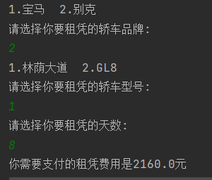

2、类图（Car）

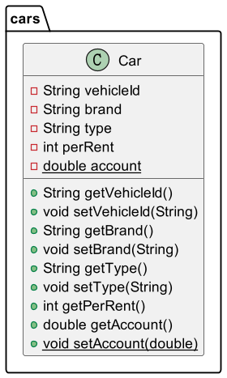

3. 功能核心代码（请将你的核心算法详尽注释和添加说明）：

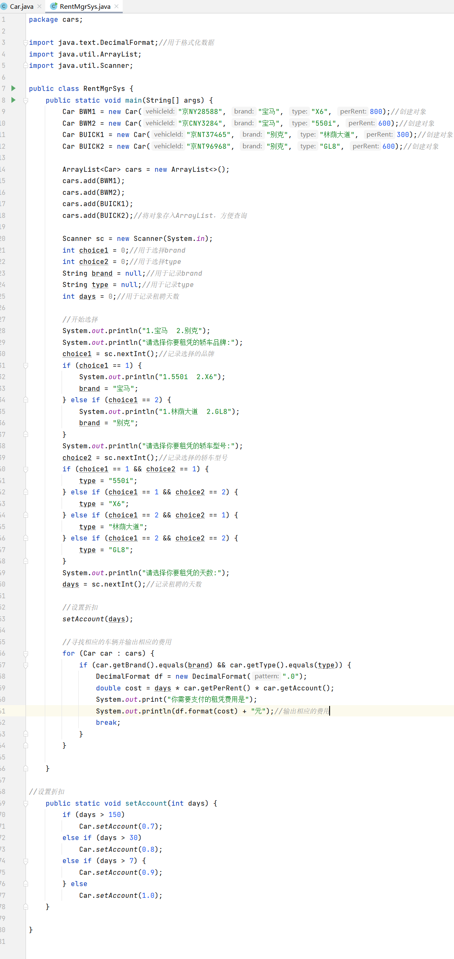

二、收获，体会及问题

(请详细书写，写得越详细、越个性化、越真实越好，否则指导教师不知道你做这个实验的心路历程，也就无法充分地判断你是否是独立完成的这个实验、你是否在做这个实验时进行了认真仔细地思考、通过这个实验你是否在实践能力上得到了提高)

1. 收获：通过将系统划分为对象，每个对象都有自己的属性和方法，可以有效地组织和管理代码。掌握了Java中的类和对象的创建和使用方式。熟悉了封装、继承和多态的概念和用法，通过封装，可以隐藏对象内部的实现细节；通过继承，可以实现代码的重用和扩展；通过多态，可以灵活地处理不同类型的对象。了解了如何使用类的继承和接口的实现来实现代码的复用和扩展，通过继承可以从已有的类中派生出新的类，并继承其属性和方法；通过接口可以定义一组规范，使得不同类可以实现相同的接口，提供统一的方法。
2. 体会：面向对象编程的思想和方法可以帮助我们更好地组织和管理代码，提高代码可读性和可维护性。通过合理地设计类和对象之间的关系，可以使代码结构更加清晰和灵活，便于后续的扩展和修改。封装、继承和多态是面向对象编程的重要特性，合理地运用它们可以使代码更加健壮和可扩展。
3. 问题：是否考虑了异常处理机制？在代码中是否有对潜在的异常情况进行捕获和处理？在实现过程中是否遵循了面向对象编程的原则和规范，如单一职责原则、开闭原则等？

在测试过程中是否发现了潜在的问题或漏洞？是否对代码进行了充分的测试和调试？

三、附件

请将你的所有项目源代码和本实验报告一起打包上传PTA系统。